F PLUS DOO Tel: 051/340‐490
BANA LAZAREVICA 3 Viber: 065/819‐491
78 000 BANJA LUKA Email: adriatica.line@teol.net
RS, BIH
www.adriatica.ba

ALPS RESORT GERLITZEN
11.01.-17.01.2025.
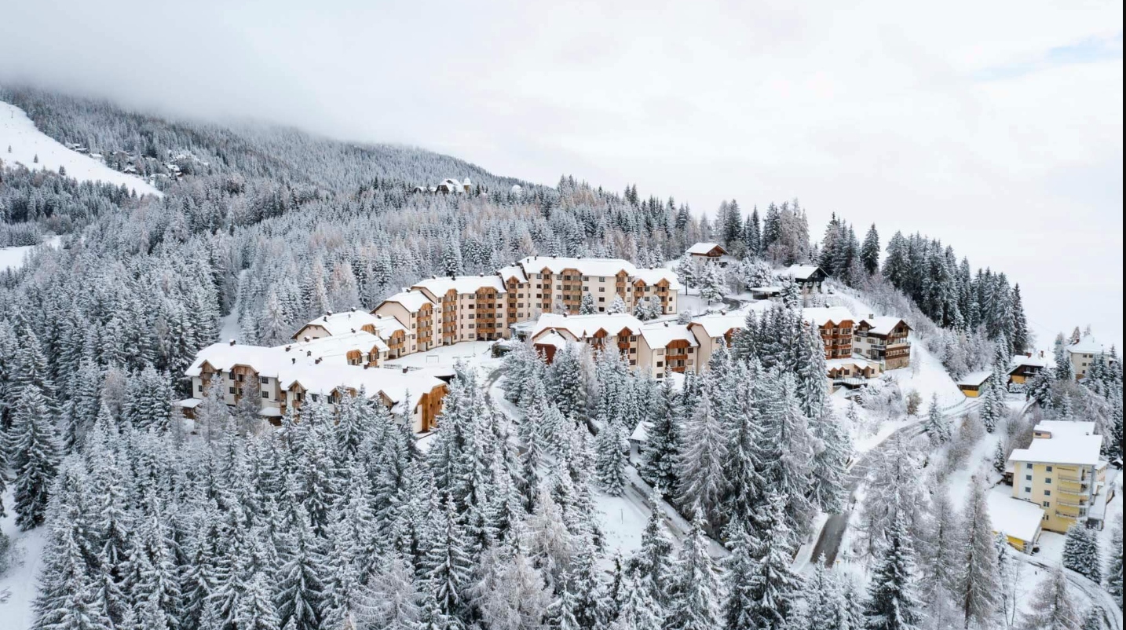
INFO:
Gerlitzen se nalazi na sjevernoj obali jezera Ossiacher. Skijalište sa netaknutom prirodom i planherijom sa prekrasnim planinskim pejzažom austrijske Koruške. Bergresort Gerlitzen se nalazi na nadmorskoj visini od 1.500 m.
2023. hotel se pridružio porodici Alps Resorts. 2022. godine naselje je kompletno renovirano. Tako se sada pokazuje u svom najboljem svjetlu, jer ljubiteljima prirode nudi odličan zimski i ljetnji odmor. Očekuje vas odmor usred planina, nedaleko od jezera Ossiacher.
Odmaralište nudi ukupno više od 80 apartmana, od kojih su svi potpuno renovirani 2021/2022. Apartmani imaju jednu ili dve spavaće sobe, dnevni boravak sa kuhinjom, kupatilo sa toaletom i balkon ili terasu.
Renovirani wellness centar sa zatvorenim bazenom, saunom i parnim kupatilom poziva goste da se opuste i uživaju.
Hrana i piće su takođe obezbjeđeni u odmaralištu. Na raspolaganju Vam je glavni restoran sa prostorijom preuređenom u tradicionalnu korušku konobu „Stüberl“ i barom u kojem se takođe služi ukusna hrana i pićem.
Odmaralište se nalazi tik uz ski stazu i nudi odličnu polaznu tačku za zimsku zabavu. Jednostavno pričvrstite skije u kući i krenite!
Međustanica gondole udaljena je samo oko 500 m, a pored ski rent-a, tu je i škola skijanja sa kursevima skijanja za sve starosne grupe.
Wifi veza je dostupna gostima odmarališta kako u apartmanima tako i na recepciji objekta. U nekim apartmanima dozvoljene su i male životinje.

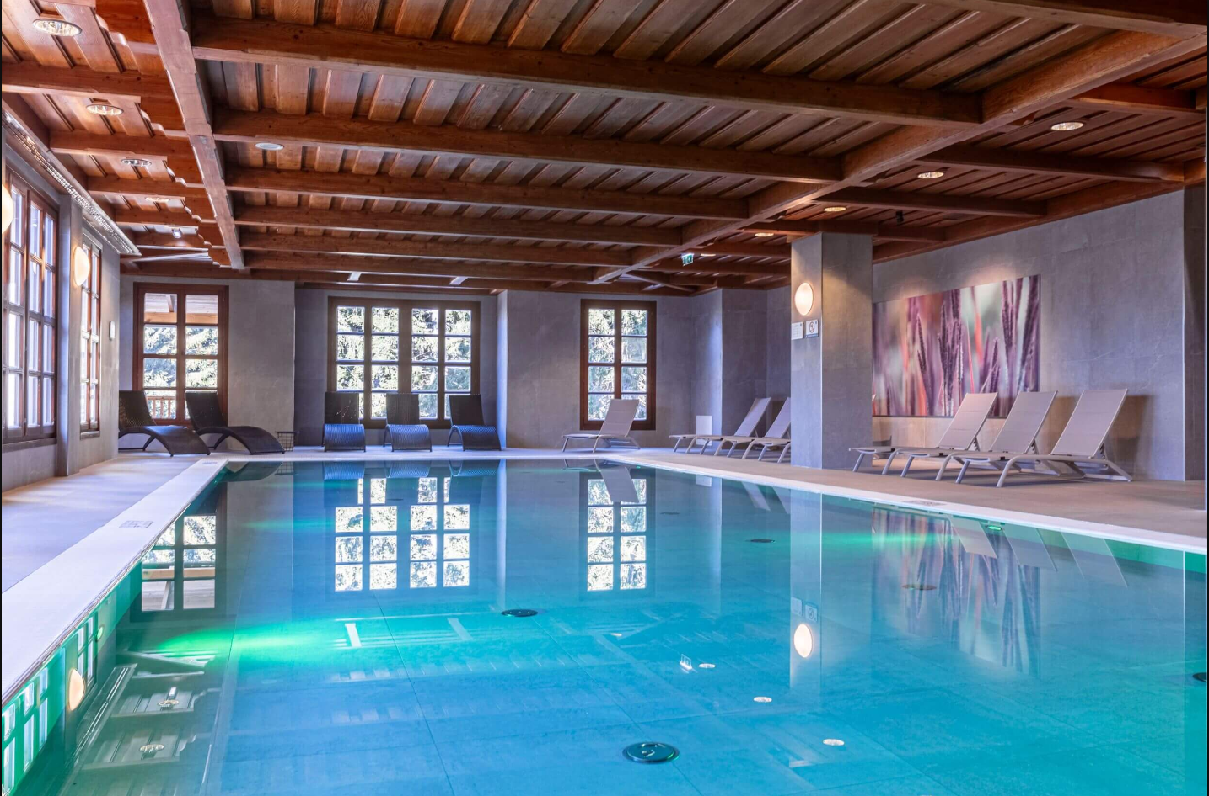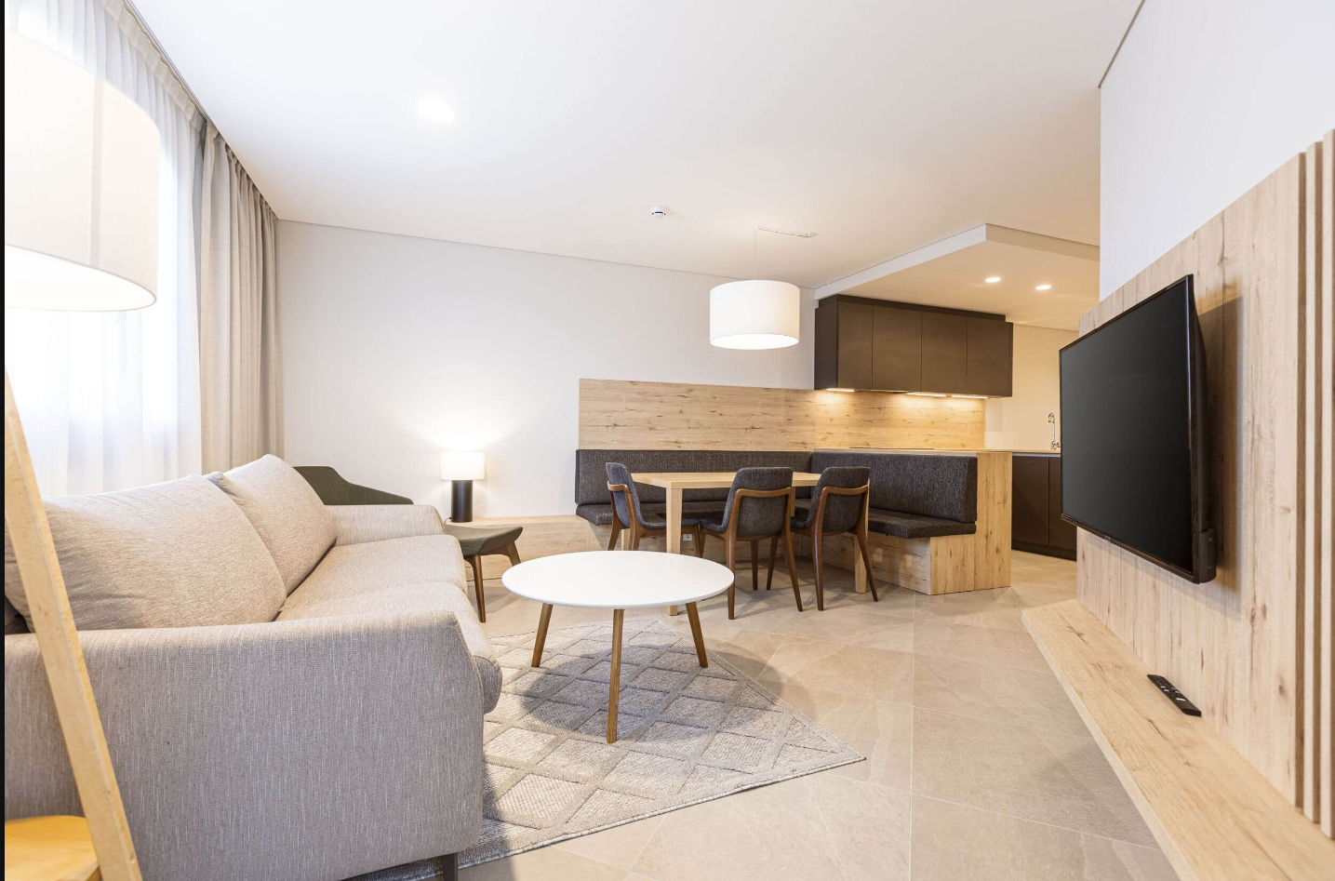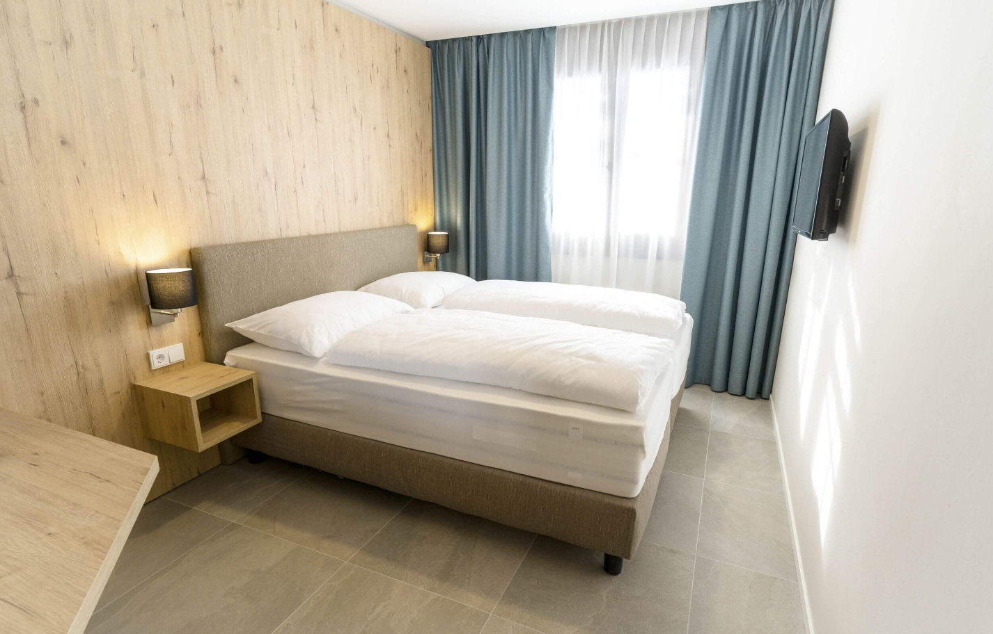

Cijena po osobi: 475 eur

Ponuda uključuje:
- Smještaj u četverokrevetnim ili šestokrevetnim apartmanima
- Doručak
- Korištenje Wellness centra
- Posteljina
- Završno čišćenje.

